**Инструкция и создание детской учётной записи в личным кабинете ГТО.**

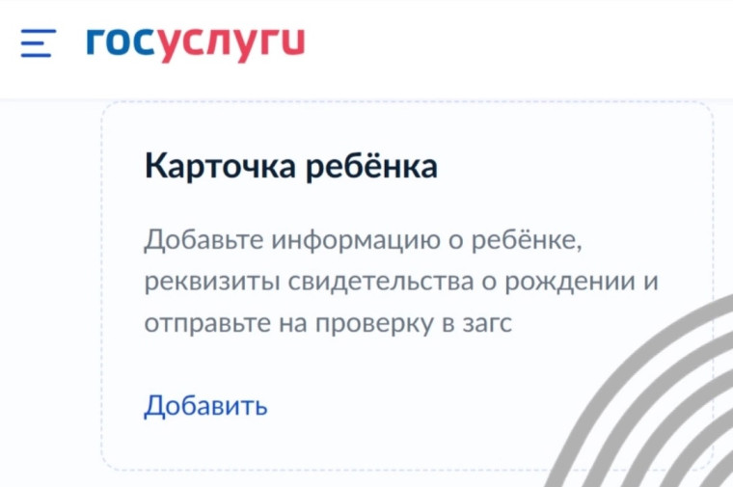

Как ребёнку зайти в личный кабинет ГТО?

В первую очередь юному физкультурнику понадобится учётная запись на Госуслугах. Она необходима для выполнения нормативов ГТО и получения знака отличия. Регистрация аккаунта ГТОшника до 14 лет осуществляется одним из родителей:

1. На платформе Госуслуги создайте карточку ребёнка (это отдельная страница, которая предназначена для детей до 14 лет и будет находиться в учётной записи родителя. Обратите внимание, что после 14 лет у ребёнка должна быть личная карточка): Это можно сделать через робота Макса: введите в поиске «Создать карточку ребёнка», затем выберите раздел «Семья и дети», далее нажмите «Карточка ребёнка»;

2. После того, как карточка была создана, перейдите в личный кабинет - Документы - Семья и дети. Выберите карточку ребёнка и в блоке «Учётная запись ребёнка» нажмите «Создать»;

3. Укажите данные ребёнка и подтвердите:

* электронную почту;
* номер телефона;
* Электронная почта и номер телефона ребёнка не должны быть привязаны к другим учётным записям на Госуслугах. Они будут использованы в качестве логина для входа ребёнка на портал;
* Если у ребёнка ещё нет своей электронной почты, то в процессе создания учётной записи, не покидая Госуслуги, можно зарегистрировать безопасную Детскую почту от [Mail.ru](https://vk.com/away.php?to=http%3A%2F%2FMail.ru&utf=1). Дополнительно подтверждать её не нужно;

4. Проверьте почту и перейдите по ссылке из письма от Госуслуг;

5. Из своего личного кабинета создайте пароль и запомните его для входа ребёнка на Госуслуги. После выполнения инструкции ваш ребёнок получит доступ к своему личному кабинету на сайте [GTO.ru](https://vk.com/away.php?to=http%3A%2F%2FGTO.ru&utf=1)